

**Année Universitaire : 2018-2019**

**Mémoire de projet de fin d’études**

**Pour l’obtention du diplôme :**

**Master en Ingénierie du logiciel de la société numérique**

**Sujet de stage :**

Conceptualisation algorithmique d’un modèle de flux logistiques - Flexible Warehousing

Réalisé par : **Mr MAHAMANE IDRISSA Abdouramane**

Filière : **Master 2 ILSEN Classique**

Effectué à :

Encadré par : **Mr HUET Stephane**



# **Résumé**

Ce rapport est le résultat de mon stage au sein de la société Crossdock. Le but de ce stage était la conceptualisation d’une application de gestion mutualisée de surfaces de stockage et de Supply Chain pour Petites et Moyennes Entreprises (PME).

Les missions demandées étaient d’utiliser des outils open source pour la réalisation d’une plateforme de rencontre entre les offres et les demandes logistiques de surfaces de stockage. Je devais d’abord me familiariser avec le monde de la logistique et du concept de flexible warehousing.

Pour cela, je me suis intéressé au fonctionnement de notre entreprise et de ses partenaires afin d’en ressortir les différents intervenants. Ensuite, Je suis passé d’un modèle et d’une architecture simpliste vers une architecture de données complexes qui pourrait prendre en charge le mécanisme. Puis, j’ai développé les différentes parties de la plateforme avec le Framework Python, Django. Enfin, cette étude montre les étapes de réalisation et les objectifs finaux de cette plateforme.

MOTS-CLES : Flexible Warehousing, Django.

# **Remerciements**

*A Ma famille (****mon père, ma mère****) au Niger et ma* ***famille d’Avignon****, pour tous les conseils et aides.*

*A mon tuteur en entreprise,* ***Mr Mohamed Bijou****, j’ai eu le privilège de bénéficier de votre aide*

*tout au long de ce travail. Merci, pour la confiance que vous m’avez*

*accordé, ce qui m’a permis de mener à bien ce travail.*

*Aux membres de l’entrepôt et mes* ***amis stagiaires****. Veuillez recevoir, mes sentiments de profonde reconnaissance.*

*Mes remerciements s’adressent également à mon tuteur de stage Mr* ***Stephane Huet****, à mes enseignants qui nous ont*

*guidés tout au long de notre cursus et au* ***CERI*** *pour le bon déroulement de*

*la formation.*

*Que les honorables membres du jury veuillent croire en mes remerciements*

*anticipés pour avoir acceptés d’examiner mon travail.*

*Merci et encore Merci.*

# **Table des Matières**

**Résumé** 2

**Remerciements** 3

**Table des Matières** 4

**Table des figures** 6

**INTRODUCTION GENERALE** 7

Chapitre 1 CONTEXTE GENERAL DU PROJET 8

1. SOCIÉTÉ CROSSDOCK 8

1.1 Présentation 8

1.2 Fonctionnement 9

1.3 Equipements et Techniques utilisés 10

2. PRÉSENTATION GÉNÉRALE 11

2.1 Présentation du projet 11

2.2 Problématique et Objectifs du projet 11

2.3 Travail demandé 12

2.4 Cadrage du projet 12

Chapitre 2 ETUDES ET SPÉCIFICATION DES BESOINS 15

1. DESCRIPTION DU BESOIN 15

2. LES BESOINS FONCTIONNELS ET NON FONCTIONNELS 16

2.1 Les besoins fonctionnels 16

2.2 Les besoins non fonctionnels 17

3. SPECIFICATIONS TECHNIQUES 17

Chapitre 3 ANALYSE ET CONCEPTION 18

1. DIAGRAMME DE CAS D’UTILISATION 18

1.1 Identification des acteurs 18

1.2 Les diagrammes de cas d’utilisation 18

2. PRÉSENTATION D’UN EXTRAIT DU BPMN 20

2.1 Envoi d’une offre de livraison en entrepôt 20

2.2 Envoi d’une offre de transport 21

Chapitre 4 MISE EN OEUVRE 22

1. OUTILS DE DÉVELOPPEMENTS 22

2. LES DIFFÉRENTES FONCTIONNALITÉS 22

2.1 Vue générale de la plateforme : 23

2.2 Accueil de la plateforme 23

2.3 Procédure d’inscription 24

2.4 Fonctionnalités d’un client 25

2.5 Fonctionnalités d’un partenaire 27

2.6 Fonctionnalités d’un transporteur 29

3. GESTION DES TARIFS 30

**CONCLUSION & PERSPECTIVES** 31

**RÉFÉRENCES ET BIBLIOGRAPHIES** 32

**ANNEXE** 33

# 

# **Table des figures**

Figure 1: Vue aérienne de la société 8

Figure 2: Organigramme du personnel de Crossdock 9

Figure 3: Intérieur de l'entrepôt 10

Figure 4: Déroulement de mon projet 12

Figure 5: Cycle en V 13

Figure 6: Diagramme de Gantt 14

Figure 7: Présentation du projet 15

Figure 8: Diagramme de cas d'utilisation d'un Client 18

Figure 9:Diagramme de cas d'utilisation d'un Partenaire 19

Figure 10: Diagramme de cas d'utilisation d'un Transporteur 19

Figure 11: Envoi d'une offre de stockage par un client 20

Figure 12: Traitement d'une offre de stockage par un partenaire 20

Figure 13: Envoi d'une offre de transport par un client 21

Figure 14: Traitement d'une offre de transport par un transporteur 21

Figure 15: Explication du fonctionnement 23

Figure 16: Carte de tous les entrepôts et transporteurs disponibles 24

Figure 17: Vue après recherche d'un invité 24

Figure 18: Formulaire d'inscription 25

Figure 19:Vue après la recherche de tarif d'un client 26

Figure 20: Les différents champs pour l'envoi d'offre 26

Figure 21: Vue d'avancement des offres par un client 27

Figure 22: Profil d'un partenaire 28

Figure 23: Gestion des entrepôts 28

Figure 24: Profil d'un transporteur 29

Figure 25: Gestions des trajets 29

Figure 26: Base de données partie du Client 33

Figure 27: Base de données partie du Partenaire 33

Figure 28: Base de données partie du Transporteur 34

# **INTRODUCTION GENERALE**

L'entreposage flexible ou flexible Warehousing est une des solutions innovantes dans le monde de la logistique. Cela exprime le fait d’augmenter ou de réduire ses moyens, son stock ou même d’agrandir ou de réduire son entrepôt selon la demande et la période.

Du fait de l’essor des nouvelles technologies, de l’Industrie 4.0, du Cloud, la Supply Chain ne cesse d’évoluer, on constate une numérisation de presque tous les processus, nous parlons aujourd’hui de logistique 4.0. Cette dernière contribue à l’augmentation des performances, à une meilleure traçabilité et à une efficacité des échanges.

Aussi, beaucoup d’entreprises se sont spécialisées dans ce secteur en forte croissance, chaque entreprise essaie de répondre aux besoins de ses clients selon ses moyens. Certains proposent juste des services de stockage, d’autres, de transports et livraisons. Le but de ce travail est de concevoir une solution qui puisse regrouper des professionnels, les offres de service de stockage des produits et les offres de service de transports en une plateforme. Cette dernière, devra refléter un univers de logistique adéquat dans ses processus.

Enfin, ce rapport comporte quatre chapitres organisés de la manière suivante :

***Contexte général du projet****: pour la* présentation de la société Crossdock et du cadrage du projet.

***Etude et spécifications des besoins*** *:* chapitre concernant l’explication du besoin et le listing des différentes fonctionnalités

***Analyse et conception****: pour analyse des besoins* et des interactions entre utilisateurs

***Mise en œuvre*** *:* partie représentant la réalisation finale des fonctionnalités et des outils utilisés

Nous finaliserons ce document par une conclusion et perspectives pour la plateforme.

# Chapitre 1 CONTEXTE GENERAL DU PROJET

## SOCIÉTÉ CROSSDOCK

### 1.1 Présentation

Crossdock est une société de logistique 3.0 et de transport routier, spécialisée dans la gestion complète de la Supply Chain. L’enseigne Crossdock a été créée en 2012, c’est une société par actions simplifiée (SAS) qui est basée au 122 Allée de la Lavande, 84300 à Cavaillon et dont le président est Mr Mohamed Bijou. Le chiffre d’affaire était de 679 300 € en 2018.

Cette société stocke les produits de ses clients dans son propre entrepôt basé à Cavaillon. Le stockage des produits clients se fait selon la disponibilité au niveau de son entrepôt.

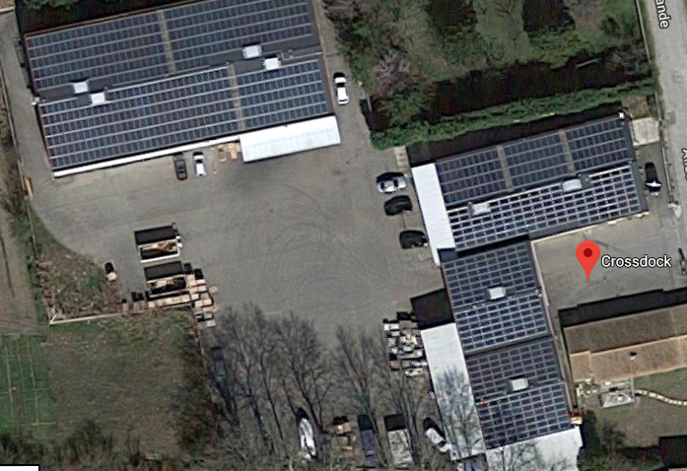

Figure 1: Vue aérienne de la société

Après commandes chez ses clients, les produits seront immédiatement envoyés aux destinataires selon les normes.

La société est en collaboration avec certains des grands noms du transport messagerie, express et affrètement. Ils synchronisent et organisent tout le processus

logistique/transport.

Nous pouvons voir dans la figure qui suit, l’organisation hiérarchique de la société.

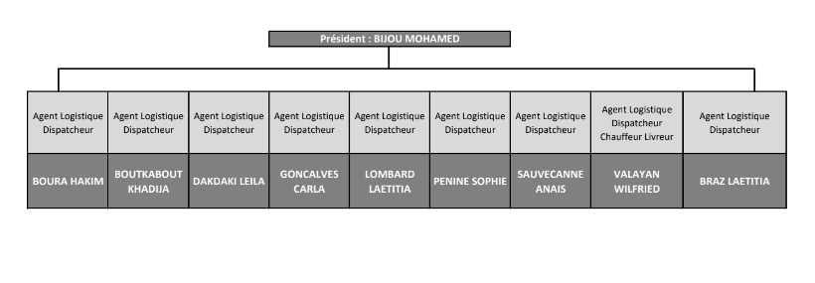

Figure 2: Organigramme du personnel de Crossdock

### 1.2 Fonctionnement

L’entrepôt de Crossdock est divisé en 5 zones :

* Pré-identification et réception des produits
* Pointage et préparation de commandes
* Mise en box des commandes préparées
* Expédition des produits
* Stockage des produits finis

Chez Crossdock, la quantité de produits reçus en zone de tri dépend de la période ou de la saison. Il peut y avoir deux types de produit :

* En détail (paquet de différents produits mélangés)
* En standard (paquet de produits identiques bien rangés et comptés à l’avance).

A chaque arrivage, il y a un bon de livraison (BL) dans un des paquets, contenant :

* ID de la voiture
* Le numéro de commande ou récépissé
* Nom du client
* Nombre de colis reçus
* Date du tri
* Initial du trieur en charge

S’il n’y a pas de BL, on construit un BL de substitution avec un code d’identification de présentation (CIP) de l’étiquette, si le CIP commence par 34, on enlève les 5 premiers et le dernier chiffre. Il faut spécifier que c’est une liste exhaustive.

Aussi, chaque palette ou demi-palette est rangée dans un numéro d’emplacement.

Le scan, lui se fait grâce au BL donné, la personne chargée du scan rentre dans son système les informations de ce dernier puis scan le BL en format PDF et enfin ressort une étiquette à coller sur la palette.

La société utilise aussi Flowdock pour échanger de manière professionnelle avec ses franchisés (clients). Grâce à des Raspberry pi, QR code sur les colis ainsi que la prise de photos lors de la mise en carton, l’entreprise assure une traçabilité et une conformité avec la demande du client.

Les produits actuels de Crossdock sont de 2 types : produits **parapharmaceutiques** et produits **diététiques**.

Une fois par mois, on a un fichier csv pour les franchisés, les clients commandent ce qu’ils veulent. A la commande, le préparateur de commande reçoit l’emplacement P, nombre de produits à retirer D et le reste en stock ST.

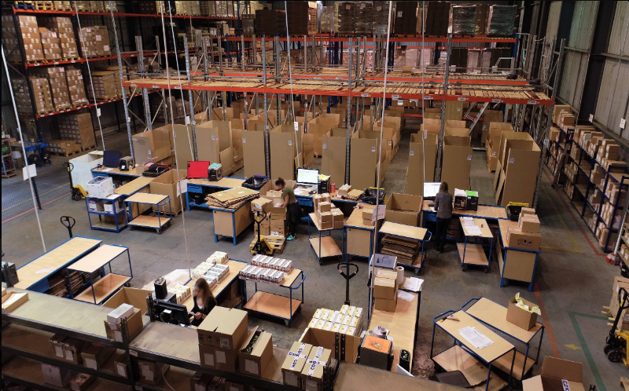

Figure 3: Intérieur de l'entrepôt

### 1.3 Equipements et Techniques utilisés

En termes d'équipements, ils disposent d’un parc informatique composé :

* Vingtaine de PC
* 2 serveurs de productions
* 1 serveur backup
* Plusieurs NAS (Network Attached Storage)
* Backup locaux, gestion dans le Cloud
* Fibre dédiée 100Mb/s
* Technologies IoT (Internet of things) comme des Raspberry Pi pour le suivi optimal des colis et QR code

Flexible warehousing est une technique utilisée dans la gestion de l’entrepôt et aussi Crossdock vérifie les dates limites d’utilisation optimale (DLUO) des produits.

## PRÉSENTATION GÉNÉRALE

### 2.1 Présentation du projet

Au début du stage, j’ai eu à rencontrer les différents membres de l’entrepôt pour avoir des connaissances sur le monde de la logistique et des technologies qu’ils utilisent pour leurs tâches. Mr Bijou a ensuite organisé une réunion, dans laquelle, nous avons échangé sur le fonctionnement de son entreprise, le projet a donc été défini comme une plateforme de logistique et transport, aussi comme une nouvelle solution pour eux et pour d’autres petites et moyennes entreprises (PME) souhaitant s’étendre et avoir une meilleure visibilité.

### 2.2 Problématique et Objectifs du projet

Actuellement, la société Crossdock comme les autres PME du même secteur, a des clients qui souhaitent dispatcher leurs marchandises dans certains entrepôts pour répondre à la demande de la clientèle. Le problème qui se pose est que le client a besoin d’avoir une confiance sur les entrepôts, savoir comment ces derniers fonctionnent et les technologies utilisées. Le client doit aussi à tout moment pouvoir demander le transfert de ses marchandises vers une autre région pour des questions économiques ou de marché.

On aimerait une plateforme qui nous facilitera la recherche et l’envoie d’offres logistiques à des partenaires et de transports à des transporteurs selon la proximité en ayant une idée de la distance et du meilleur tarif.

L’inscription devra se faire uniquement pour des professionnels après s’être assuré de leurs informations d’entreprise. La plateforme devra aussi permettre à toute personne non-inscrite de pouvoir faire des recherches de tarifs de transports et de stockage en fonction de certains critères pour ainsi donner une idée de la plateforme.

### 2.3 Travail demandé

Durant ce stage de fin d’études, il m’a été demandé de concevoir un proof of concept (POC) d’une application mutualisée de surfaces de stockage et de Supply Chain pour petites et moyennes entreprises. Il m’a été demandé de penser et de réaliser toute l’architecture qui soutiendra les fonctionnalités de l’application. Je devais ainsi travailler sur du Django, des technologies Web et PostgreSQL comme système de gestion de base de données relationnelles (SGBDR).

### 2.4 Cadrage du projet

Tout au long du stage, on organisait une réunion presque chaque 2 semaines. La plus grande partie du stage, concernait la réalisation et les améliorations apportées sur la plateforme. La figure ci-dessous, montre les phases de mon projet.

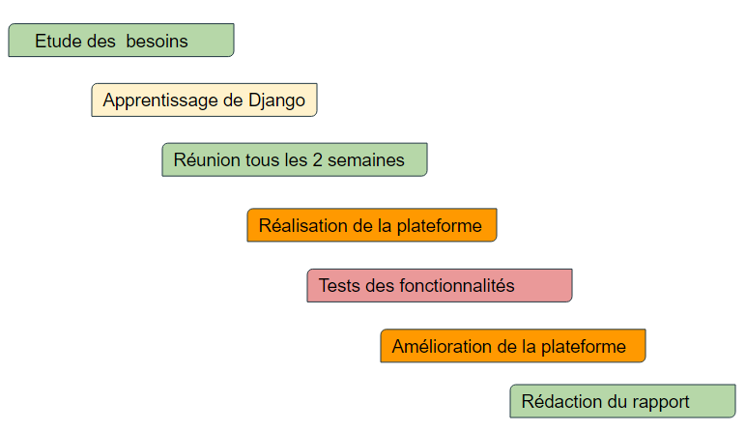

Figure 4: Déroulement de mon projet

Comme, il a été demandé de travailler en mode agile, choisir un cycle de vie du logiciel est très important. Le cycle de vie d’un logiciel concerne toutes les phases de développement du logiciel, de l'établissement des besoins du client jusqu'à l'achèvement d’un logiciel. Il existe différentes méthodes qu’on peut utiliser en fonction du type de projet.

Pour ma part, la méthode traditionnelle en V correspondait parfaitement à la manière dont s’est déroulé mon projet. Ce cycle dispose :

* Expression du besoin : présentation du contexte
* Spécifications : qui exprime toutes les fonctionnalités attendues par le client
* Conception ou modélisation : concerne l’architecture logicielle et de ses composants
* Réalisation : les solutions et composants seront implémentés
* Tests et validations : ces phases permettent de vérifier l'existence des bugs fonctionnels ou techniques

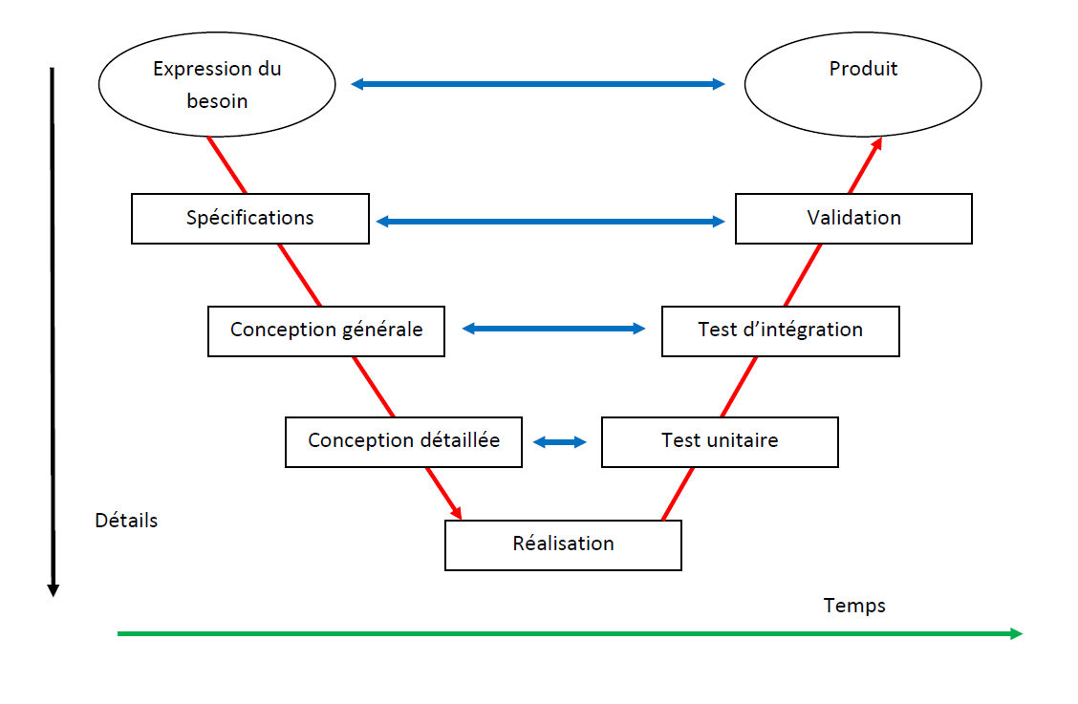

Figure 5: Cycle en V

Le diagramme ci-dessous, montre le diagramme de Gantt de la gestion de mon projet tout au long du stage.

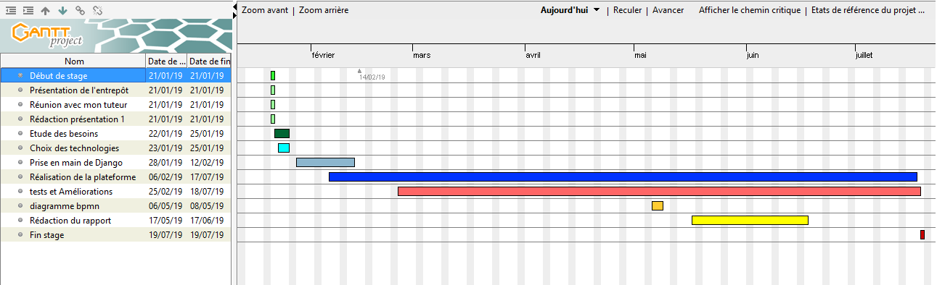

Figure 6: Diagramme de Gantt

# Chapitre 2 ETUDES ET SPÉCIFICATION DES BESOINS

## 1. DESCRIPTION DU BESOIN

Ce besoin est une nouvelle idée de voir la logistique de nos jours et qui permettra d’améliorer la gestion actuelle. Cette idée vise à rassembler plusieurs PME que ceux soient des clients ou partenaires logistiques ou des transporteurs sur une même plateforme pour ainsi faciliter l’envoi d’offres et des services liés.

Cette plateforme sera ainsi multi-utilisateur, permettra à part la gestion des offres, la mise en relation clients-partenaires et clients-transporteurs la gestion aussi des grilles tarifaires.

Elle devra aussi permettre la recherche de tarifs transporteurs et de stockage en entrepôt selon les départements français et la proximité par rapport au client ou à ses marchandises. Les recommandations d’entrepôts et de transporteurs se fera aussi sur certains critères de géolocalisation et calculs de distances. La solution doit ainsi répondre aux demandes d’un point de vue logistique en essayant d’intégrer les manières de travailler du personnel en entrepôts, de la gestion des trajets des transporteurs et du respect du flexible warehousing.

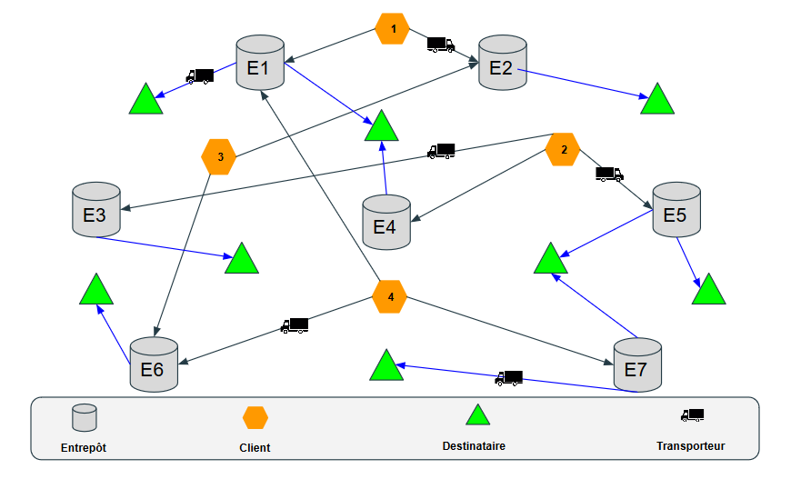

Figure 7: Présentation du projet

**Entrepôt** : est un bâtiment logistique destiné au stockage et à la distribution de biens.

**Clients** :

1. Client avec entrepôt, atelier de fabrication, de conditionnement
2. Client avec bureau uniquement, logistique, transport chez sous-traitant

**Destinataires** : ceux sont les clients de nos clients.

**Transporteurs** : locaux, nationaux ou internationaux.

**Fournisseurs de consommables** : fourniture de matières premières, cartons, palettes, films.

Il m’a été demandé de rédiger le cahier des charges de l’application ainsi que de choisir parmi plusieurs outils open source lesquels je devais utiliser pour mener à bien le projet.

## 2. LES BESOINS FONCTIONNELS ET NON FONCTIONNELS

### 2.1 Les besoins fonctionnels

Ce sont toutes les fonctionnalités que devra assurer la plateforme à ses utilisateurs. Ce sont les besoins spécifiant un comportement d'entrée / sortie du système. Comme fonctionnalités, nous pouvons citer :

* Inscription des utilisateurs
* Saisie de formulaires
* Restriction sur la saisie de formulaire
* Gestion de tous les droits d’accès à l’administrateur (création, modification et suppression)
* Gestion des droits d’accès
* Gestion des inscriptions selon le type d’utilisateurs
* Gestion des distances, géolocalisation (Map)
* Assurer des majorations de tarifs.
* Assurer plus de visibilités aux membres premiums
* Création, modification de produits, entrepôts, trucks
* Création, modification de places en entrepôts
* Création, modification ou annulation des offres
* Envoi d’offres
* Effectuer une recherche selon un critère défini
* Importer des fichiers de tarifications au format CSV
* Gestion de stock et gestion des trajets

Concernant la gestion des droits d’accès, nous aurons que 3 types d’utilisateurs concernés. Ils devront obligatoirement être des professionnels et leur compte doit être vérifié. Ainsi, un client pourra envoyer des offres aux transporteurs et partenaires. Et ces derniers pourront les recevoir et y répondre selon un certain délai.

L’ajout ou importation des données d’un csv, ne peut se faire qu’avec certains types de profils et le fichier csv devra respecter une structure bien déterminée.

### 2.2 Les besoins non fonctionnels

Ce sont des besoins caractérisant le système en termes de performance, de type de matériel ou de type de conception. Ces besoins peuvent concerner les contraintes d'implémentation comme avec le langage de programmation ou le type du SGBDR utilisé. Comme besoins, nous pouvons citer :

* Le système devra être compatible sur n’importe quel système d’exploitation
* Devra tourner en réseau
* Gérer les multi-utilisateurs
* L’application devra être hautement sécurisée car les informations ne devront pas être accessibles à tout le monde
* L’application devra être extensible pour de nouvelles fonctionnalités

## 3. SPECIFICATIONS TECHNIQUES

Il s’agit des contraintes auxquelles sera soumis le système pour sa réalisation et son bon fonctionnement :

* Rapidité et facilité des traitements
* Fiabilité et cohérence dans le stockage de données
* Sécurité : cryptage des données et gestions des accès
* Maintenabilité : Code lisible et compréhensible

# Chapitre 3 ANALYSE ET CONCEPTION

## 1. DIAGRAMME DE CAS D’UTILISATION

### 1.1 Identification des acteurs

|  |  |
| --- | --- |
| Admin | Possède tous les droits (création-suppression-modification utilisateurs et objets) |
| Client | Société ayant le droit d’ajouter/supprimer des produits, faire des recherches, envoyer des offres de transport ou de stockage. |
| Partenaire | Société ayant le droit d’ajouter/supprimer des entrepôts, places et tarifs, faire des recherches, recevoir/ accepter des offres de stockage et de gérer son stock. |
| Transporteur | Société ayant le droit d’ajouter/supprimer des trajets, tarifs, faire des recherches, recevoir/ accepter des offres de transport et de gérer ses voyages. |
| Invité | Personne pouvant demander une estimation de tarif (pour avoir une idée de la plateforme) avant de s’inscrire. |

### **Tableau : les différents acteurs**

### 1.2 Les diagrammes de cas d’utilisation

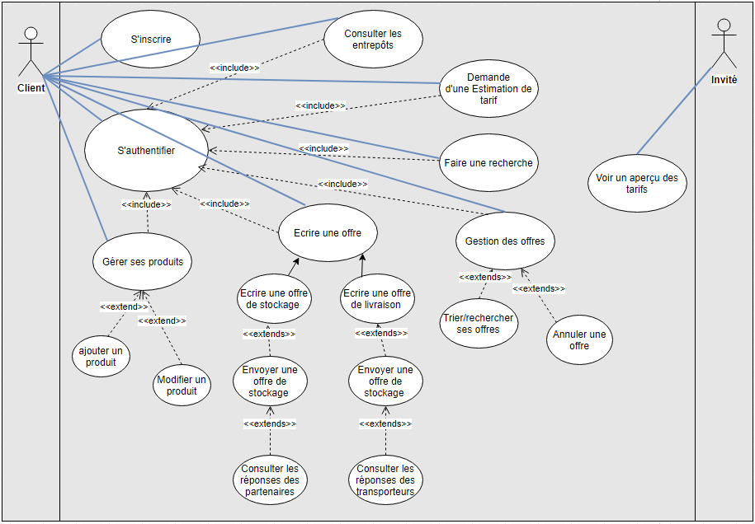

Figure 8: Diagramme de cas d'utilisation d'un Client

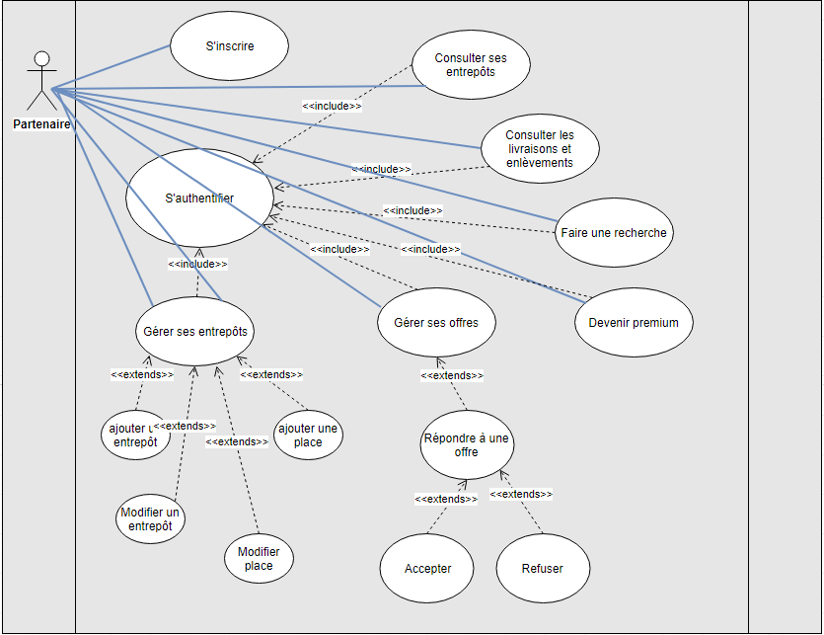

Figure 9:Diagramme de cas d'utilisation d'un Partenaire

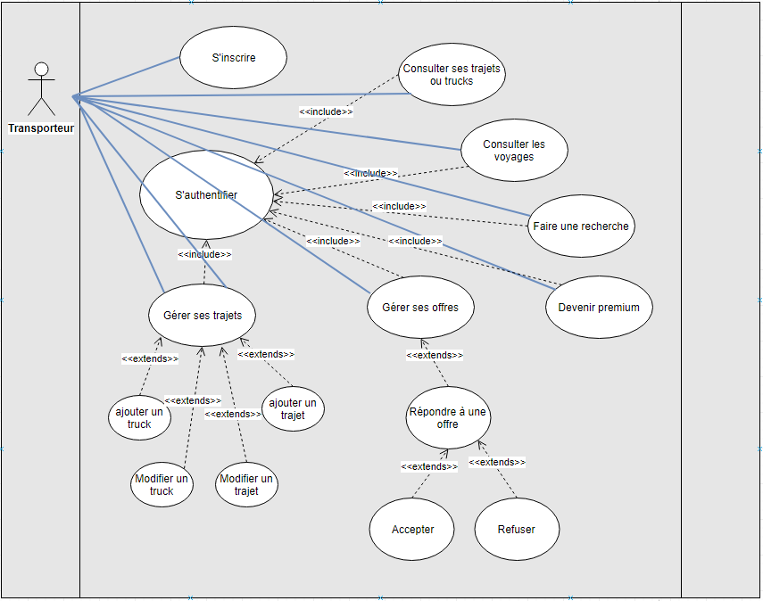

Figure 10: Diagramme de cas d'utilisation d'un Transporteur

## 2. PRÉSENTATION D’UN EXTRAIT DU BPMN

### 2.1 Envoi d’une offre de livraison en entrepôt

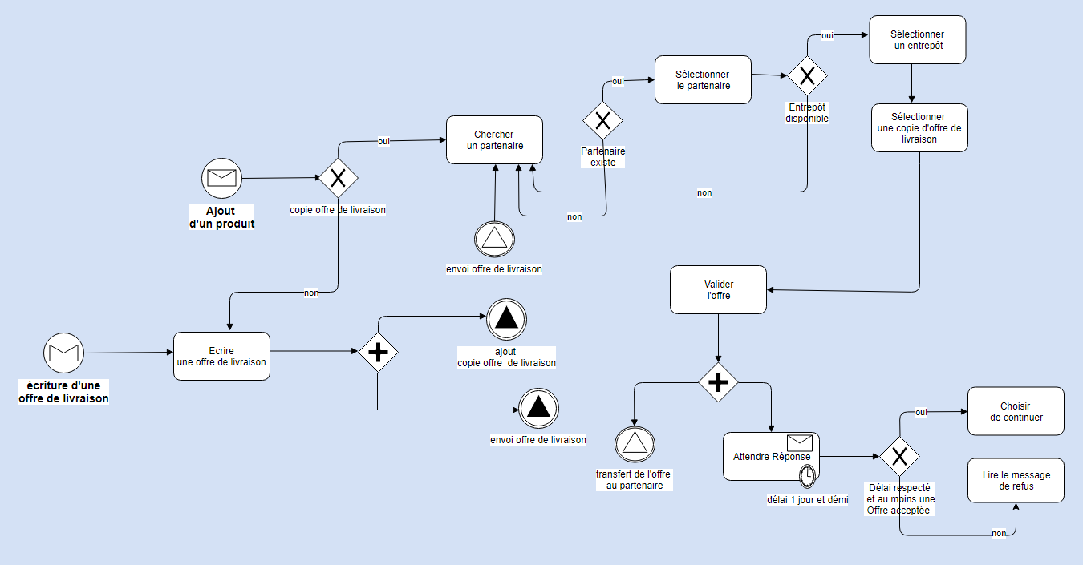

Figure 11: Envoi d'une offre de stockage par un client

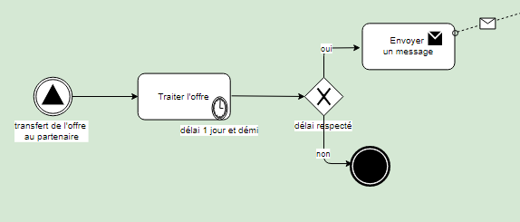

Figure 12: Traitement d'une offre de stockage par un partenaire

### 2.2 Envoi d’une offre de transport

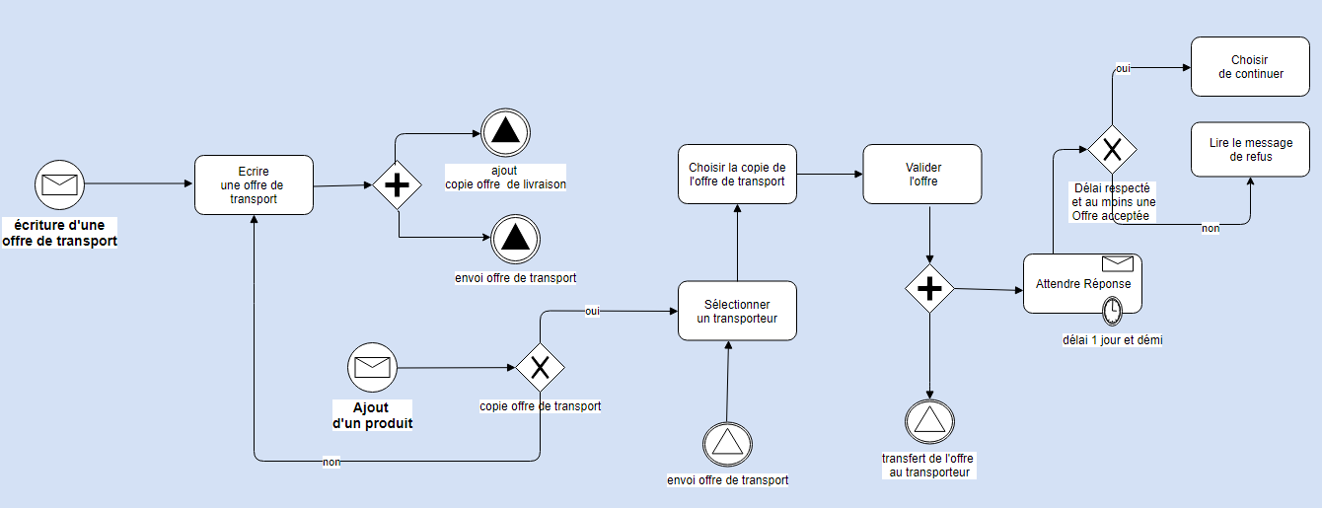

Figure 13: Envoi d'une offre de transport par un client

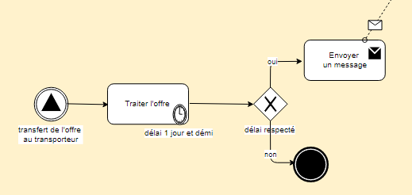

Figure 14: Traitement d'une offre de transport par un transporteur

# Chapitre 4 MISE EN OEUVRE

## 1. OUTILS DE DÉVELOPPEMENTS

Pour implémenter la plateforme, j’ai décidé d’utiliser le langage Python qui est une star dans le monde du code. Python est l’un des langages populaires qui permet de faire plein de choses comme du développement Web, des applications en Intelligence artificielle ou Data Science. Il dispose de plusieurs Framework facilitant le développement aux programmeurs dont Django.

Django est un Framework Python full-stack open source de haut niveau encourageant le développement rapide et une conception propre et pratique. Il dispose d’une documentation assez claire et sa prise en main est assez facile. Il utilise un model MVT pour Model-Vue-Template.

Il dispose aussi d’un ORM (Object Relational Mapping) simple et puissant pour le traitement des données.

Son ORM propose une gestion native et efficace des bases relationnelles, mais aussi une gestion automatique du back-office et la possibilité de changer de base de données sans en changer le code.

Ce Framework fonctionne avec beaucoup de systèmes de gestion de bases de données comme PostgreSQL que j’ai utilisé. Comme éditeur, j’ai utilisé SublimeText et Git avec Gitkraken pour la gestion de version. Concernant le business process management notation (BPMN), j’ai utilisé draw.io.

Comme librairies, j’ai intégré :

* Leaflet est une bibliothèque JavaScript libre de cartographie en ligne utilisée par le projet OpenStreetMap.
* Geopy est un client Python 2 et 3 pour plusieurs services Web de géocodage populaires.

## 2. LES DIFFÉRENTES FONCTIONNALITÉS

Dans cette partie, nous allons présenter quelques fonctionnalités importantes de la plateforme de logistique.

### 2.1 Vue générale de la plateforme :

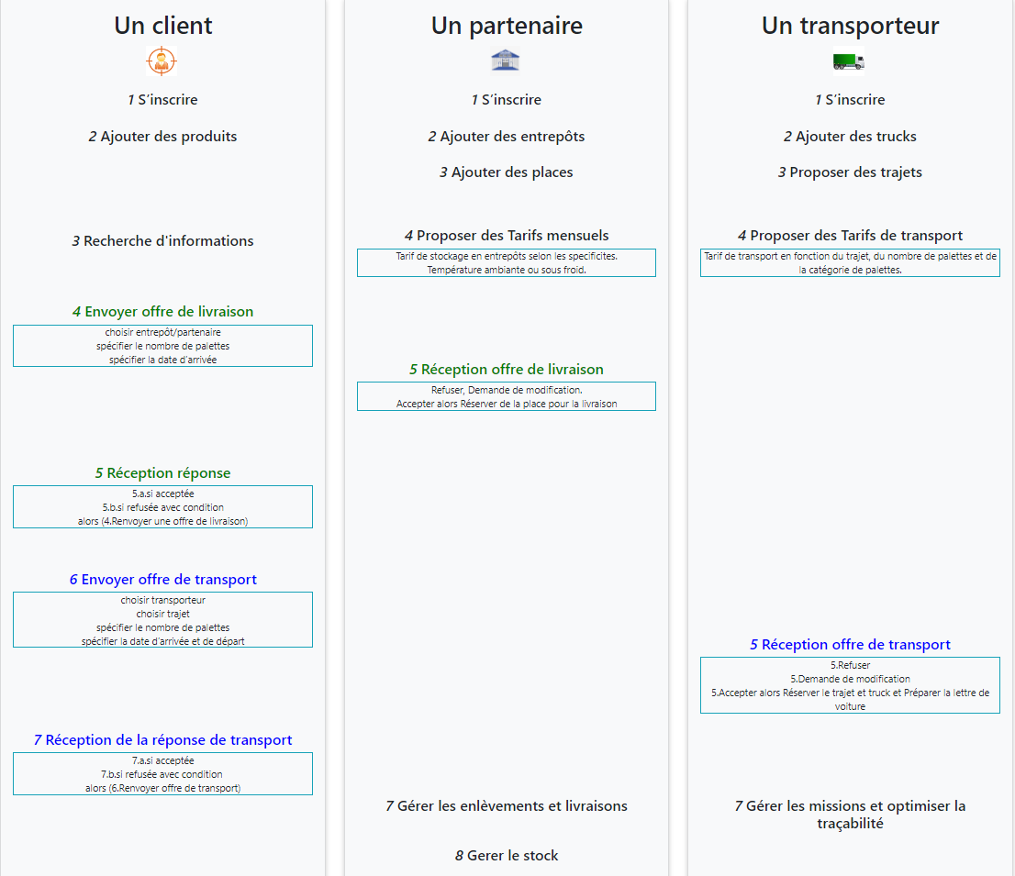

Figure 15: Explication du fonctionnement

### 2.2 Accueil de la plateforme

En accédant à la plateforme sans être déjà inscrit, vous pouvez voir tous les entrepôts et transporteurs disponibles en France. L’invité pourra ainsi faire une recherche de tarifs de transport ou de stockage en entrepôts pour avoir une idée. Mais, ce dernier n’aura pas les informations complètes afin d’éviter qu’il aille les contacter et devra donc s’inscrire obligatoirement en tant que professionnel.

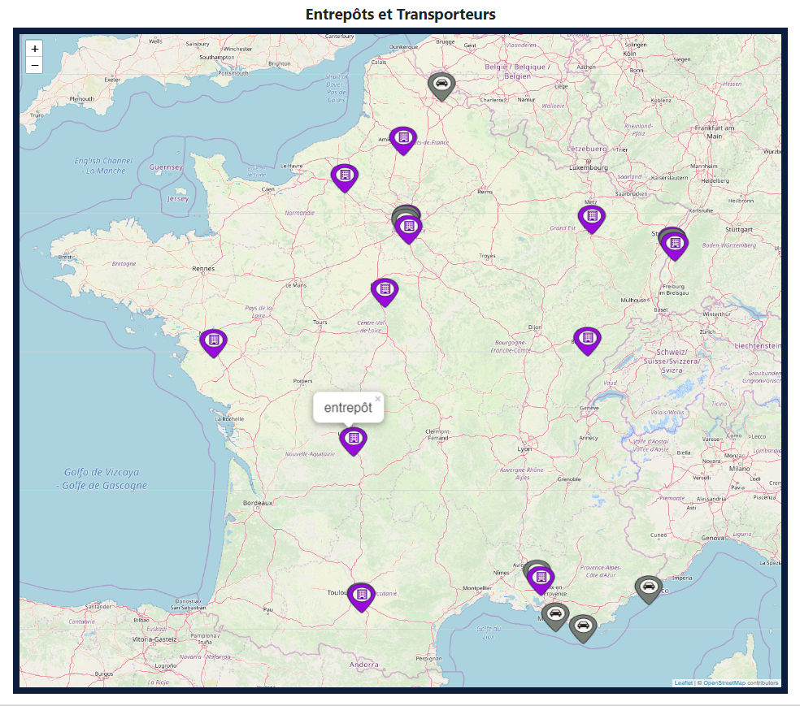

Figure 16: Carte de tous les entrepôts et transporteurs disponibles

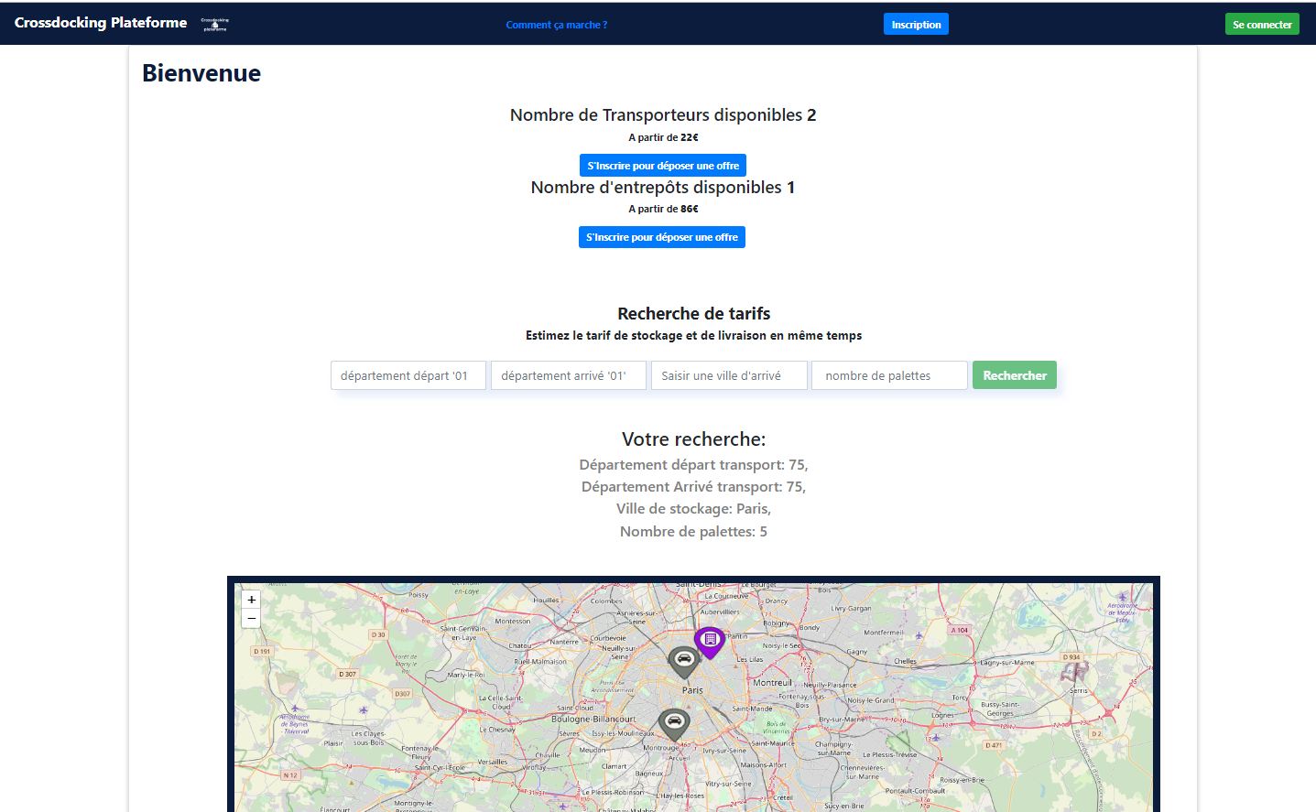

Figure 17: Vue après recherche d'un invité

### 2.3 Procédure d’inscription

Nous avons 3 types de profils comme on peut le voir sur la figure 15, un compte client ou partenaire ou transporteur. La création de compte premium est disponible que pour un transporteur et un partenaire afin de permettre plus de visibilités par les clients. Lors de l’inscription, il est très important de donner une adresse valide puisque chaque utilisateur est géolocalisé pour ainsi permettre le calcul des distances.

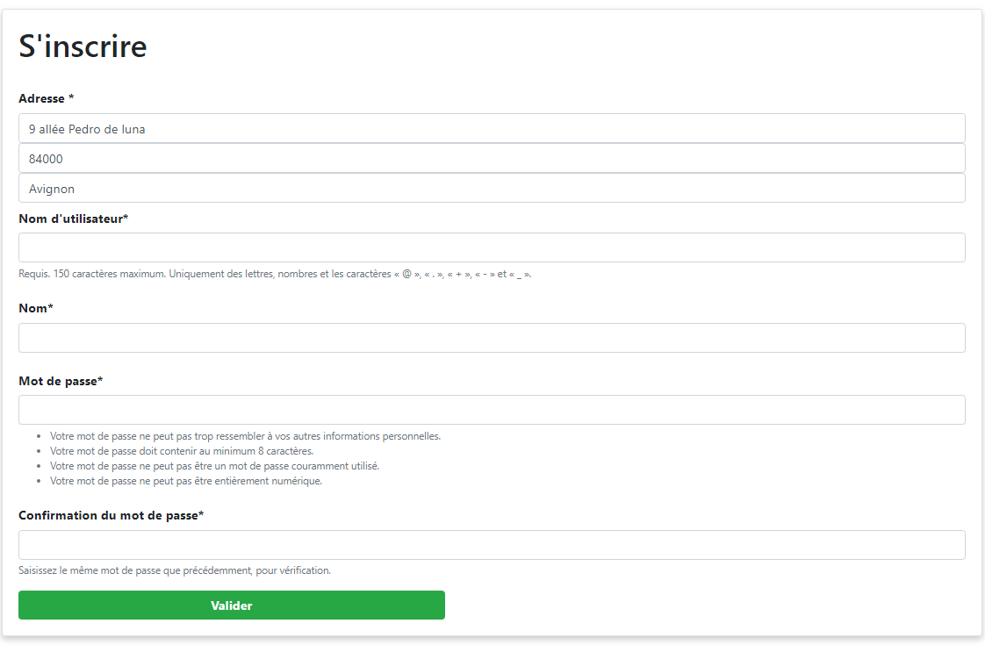

Figure 18: Formulaire d'inscription

### 2.4 Fonctionnalités d’un client

Un client lui, en accédant à son compte pourra à la différence des autres utilisateurs faire une recherche de tarifs de transport ou de stockage en donnant le département de départ et d’arrivé, la ville de stockage et le nombre de palettes. Il aura alors tous les transports et entrepôts ainsi que toutes les informations pour passer directement une offre.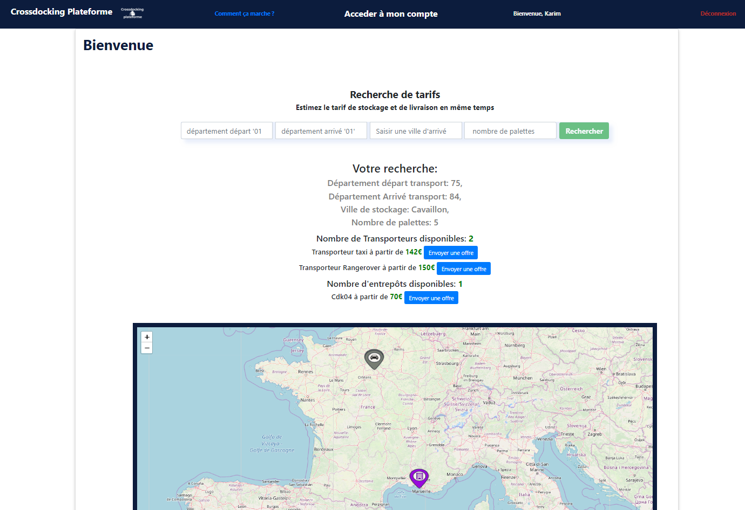

Figure 19:Vue après la recherche de tarif d'un client

Il pourra remplir des formulaires et envoyer des offres aux transporteurs et partenaires. Il pourra ainsi rester à l’écoute et voir si ses offres ont été refusées ou acceptées.

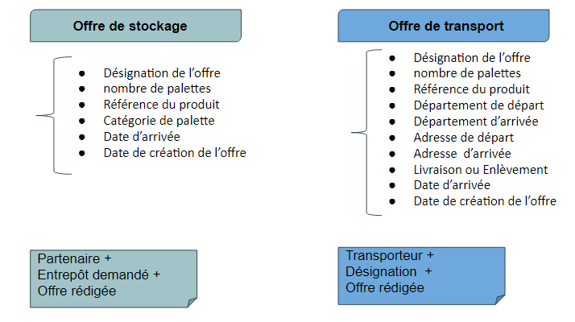

Figure 20: Les différents champs pour l'envoi d'offre

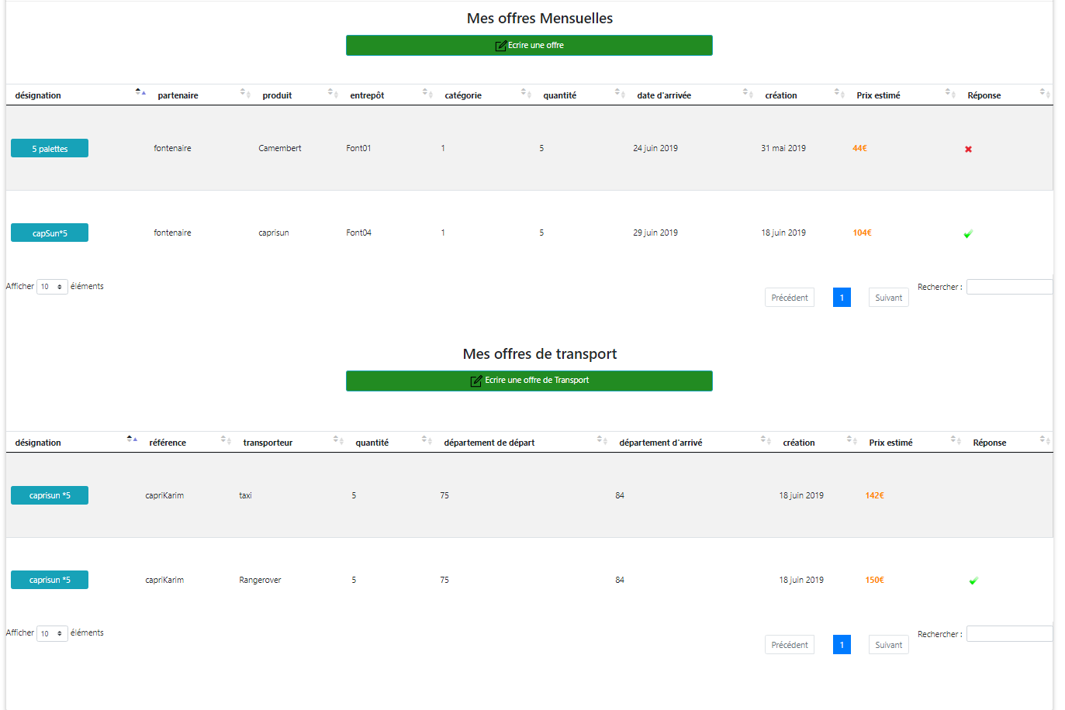

Figure 21: Vue d'avancement des offres par un client

### 2.5 Fonctionnalités d’un partenaire

Un partenaire lui dispose d’un ou plusieurs entrepôts qu’il peut gérer à sa manière. Il recevra des demandes de stockages dans ses entrepôts. Il peut accepter, refuser ou demander au client de modifier sa demande. A chaque réception d’offre, il aura un délai pour y répondre sinon l’offre sera expirée pour éviter au client d’attendre indéfiniment.

Chaque place dans ses entrepôts servira à stocker une palette d’un produit, il aura en temps réel le nombre de produit d’un client sur tous ses entrepôts. Aussi chaque fois qu’un transporteur quelconque aura accepté une offre concernant à un de ses entrepôts, il sera informé à l’avance pour s’y préparer.

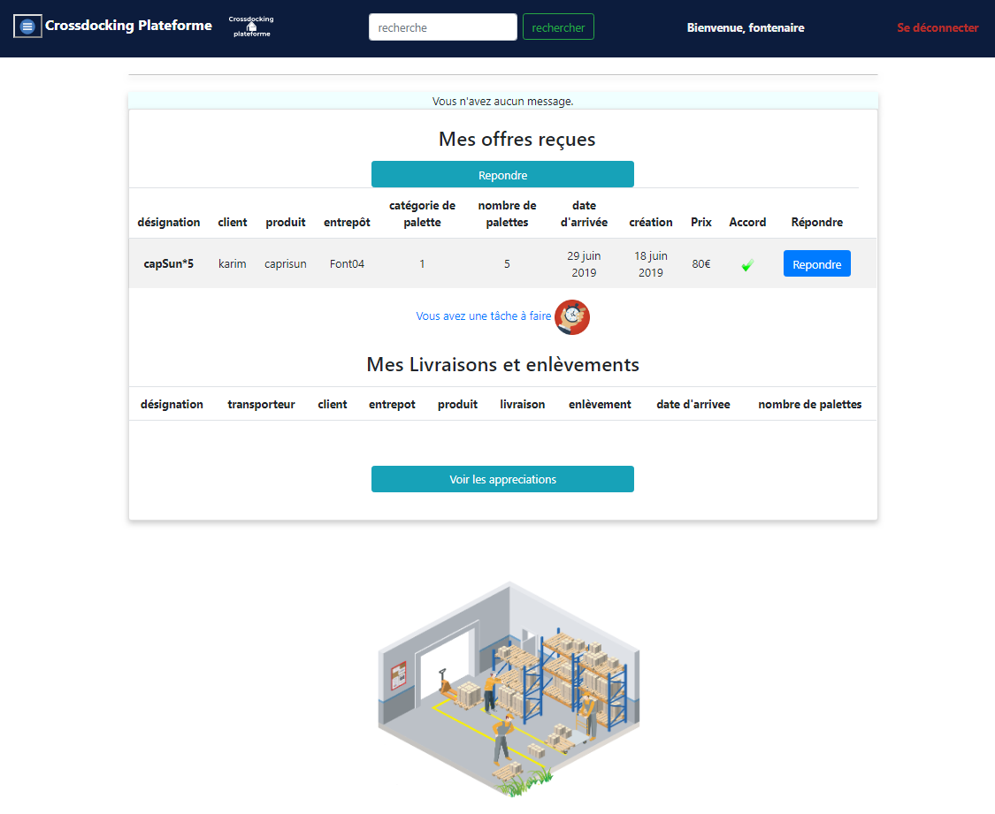

Figure 22: Profil d'un partenaire

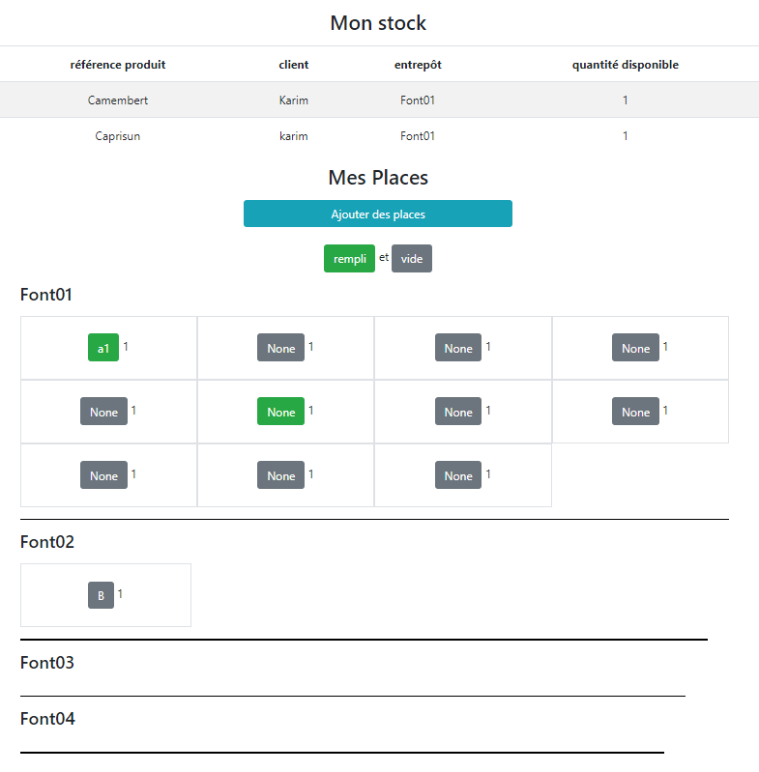

Figure 23: Gestion des entrepôts

### 2.6 Fonctionnalités d’un transporteur

Un transporteur lui disposera d’un ou plusieurs trucks qu’il peut gérer à sa manière. Il recevra des demandes de transports. Il peut accepter, refuser ou demander au client de modifier sa demande. A chaque réception d’offre, il aura un délai pour y répondre.

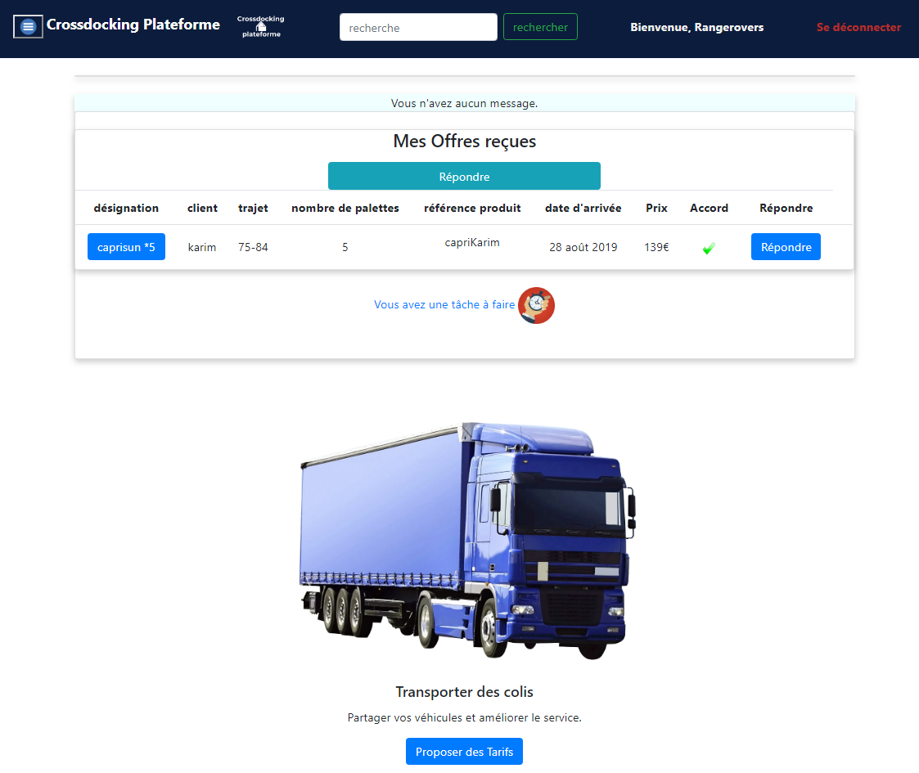

Figure 24: Profil d'un transporteur

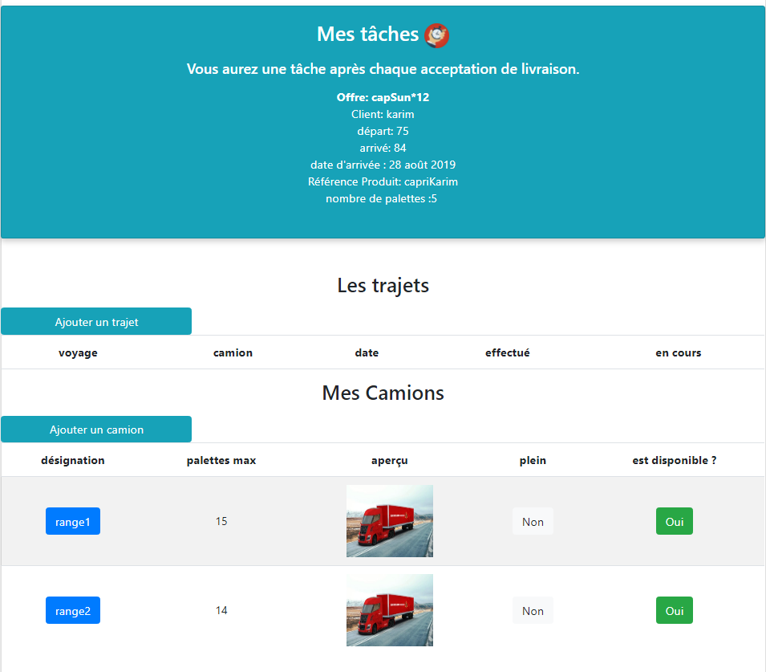

Figure 25: Gestions des trajets

## 3. GESTION DES TARIFS

Concernant les tarifs de stockage, un partenaire peut ajouter ses tarifs en précisant l’entrepôt et le prix pour un nombre de palettes d’une catégorie. Il y a différentes catégories de palettes en fonction de la taille, du poids, et surface.

Quant aux tarifs de transport, un transporteur peut ajouter ses tarifs en précisant le département de départ, d’arrivée, et le prix pour un nombre de palettes. Le département de départ sera toujours le même et sera le département de résidence du transporteur.

L’ajout des tarifs peut se faire de 2 manières soit par ajout unique ou par envoi d’un CSV selon les champs.

***Point important : tous les tarifs seront majorés lors de l’affichage chez le client.***

# **CONCLUSION & PERSPECTIVES**

Le Flexible Warehousing est une méthode d’adaptation des services fournis par un logisticien en fonction de la demande cliente. Il s’agit aussi d’utiliser les dernières technologies pour y parvenir.

Le but de mon stage était la conceptualisation d’une application de gestion mutualisée de surfaces de stockage et de supply chain pour petites et moyennes entreprises (PME). Cette plateforme de rencontre de logisticiens est un plus dans la mesure ou plusieurs entreprises pourront venir et étendre une partie de leur tâche quotidienne.

Ce stage m’a permis d’apprendre plus sur le domaine. De travailler en autonomie sur un grand projet, de proposer des solutions pour la réalisation de nouvelles fonctionnalités et aussi d’utiliser un des Framework d’actualité qui est Django.

Comme perspectives possibles, il reste quelques améliorations sur le design. La plateforme est pour le moment un proof of concept. Certains paramètres ont été omis pour diminuer la complexité. Il reste aussi un système de vérification des identités des utilisateurs pour que ce ne soient que des professionnels ainsi qu’un système de paiement.

# **RÉFÉRENCES ET BIBLIOGRAPHIES**

<https://medium.com/@flexspace/introduction-to-flexible-warehousing-c880ab37cb72>

<https://crossdock.fr/>

<https://fr.wikipedia.org/wiki/Cycle_en_V>

<http://www.mysti2d.net/polynesie2/ETT/C031/12/EtapesDemarcheConception/index.html?CycleenV.html>

<https://fr.wikipedia.org/wiki/Python_(langage)>

<https://www.djangoproject.com/>

<https://www.pilotsystems.net/technologies/python/django>

<https://www.openstreetmap.fr/>

<https://geopy.readthedocs.io/en/stable/>

# **ANNEXE**

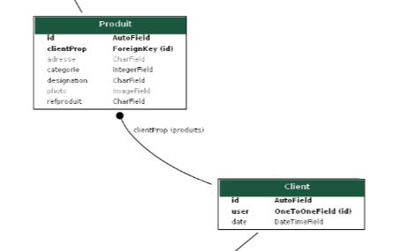

Figure : Base de données partie du Client

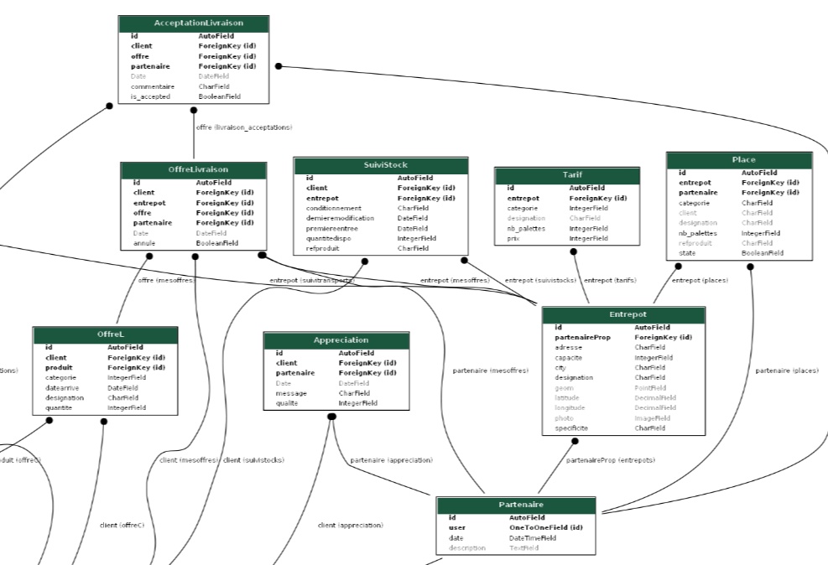

Figure : Base de données partie du Partenaire

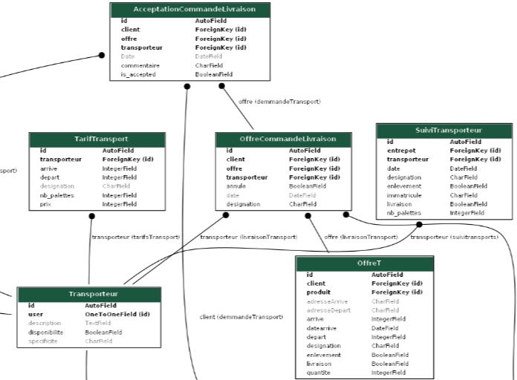

Figure : Base de données partie du Transporteur